CONSELHO ESTADUAL DE EDUCAÇÃO
PROCESSO CEE Nº 0728/84
INTERESSADO : HUANG MAO CHI
ASSUNTO :Equivalência de Estudos - Recurso
RELATOR :Aroldo Borges Diniz
PARECER CEE Nº 860 /84 -CESG- APROVADO EM 13 / 06 /84
Comunicado ao pleno em 20/06/84
1. HISTÓRICO:
1. Trata-se de solicitação de equivalência, de estudos de HUANG MAO CHI, dirigido à 15ª DE, de acordo com a situação a seguir descrita (fls. 02/03):
1.1. Completados os estudos equivalentes aos da 1º. grau na República da China, realizou, neste mesmo país, em Taipei-Taiwan, na St. Francis Middle School, de 1971 a 1974, curso de "nível colegial - segundo grau” (fls. 06), tendo estudado as seguintes disciplinas (fls. 04/05):
Matérias Conceitos
1º ano 2ª ano 3º ano

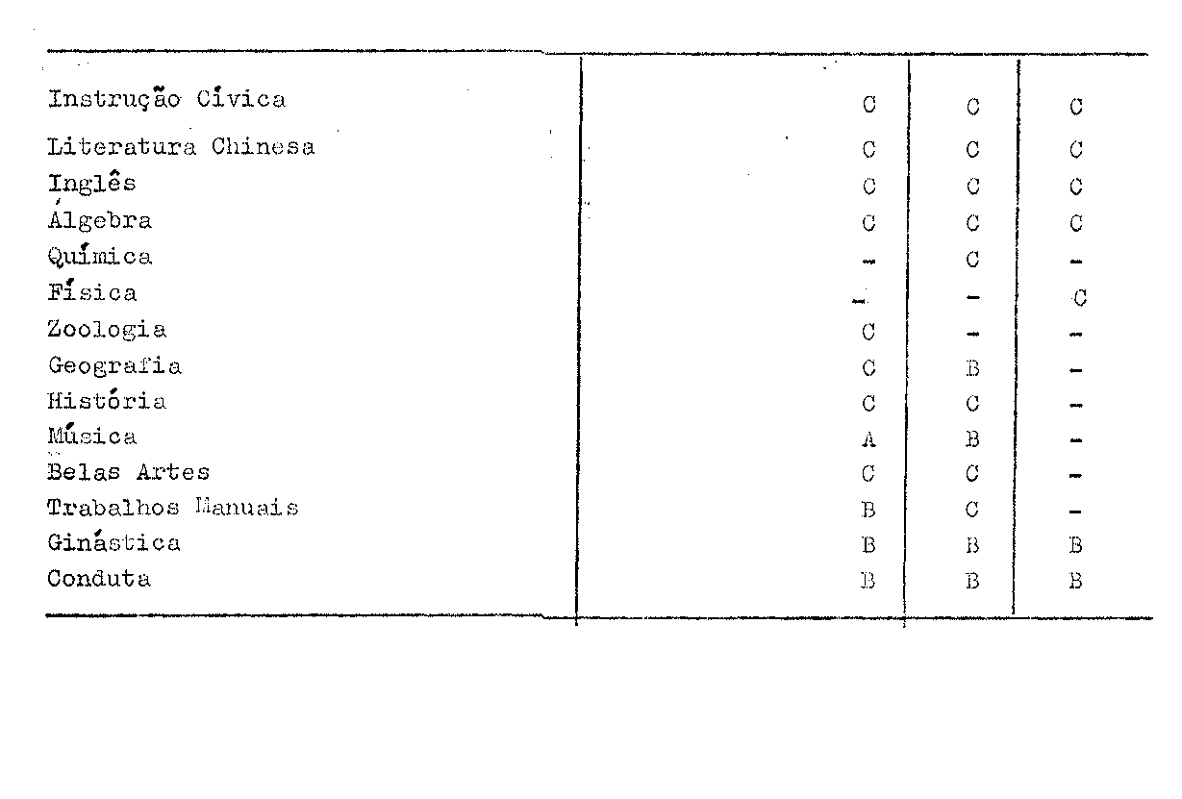

PROCESSO CEE Nº 728/84 PARECER CEE Nº 860 /84

Critérios para os conceitos: Notas: A - Ótimo (80 - 100);
B - Bom (70 - 79);
C - Aprovado(60- 69);
D - Condicional/50
59); sem crédito);
E - Insuficiente (menos de 50) - sem – crédito.
1.2. Pelo fato de os documentos escolares do interessado não apresentarem visto consular e a declaração do Embaixador da Repúbica da China, Assunção/Paraguai, estar com a mesma data da solicitação de equivalência, as autoridades competentes foram pelo encaminhamento do protocolado a este Colegiado.
1.3 - Neste Colegiado, baixado o processo em diligência, conseguiu-se a informação do escritório Central dos Negócios do Extremo Oriente, que mantém as cópias dos documentos escolares do interessado, de que o estudante realmente completou, no país de origem, 12 anos de escolaridade.
2. APRECIAÇÃO:

2.1. - Trata-se de requerente que concluiu, em seu país de origem, os estudos relativos ao curso colegial.
2.2 - A presente solicitação encontra apoio na orientação deste Colegiado para solução, de casos semelhantes, mormente no Parecer CEE 2312/82 do nobre Conselheiro Pe. Lionel Corbeil.

3. CONCLUSÃO:
Os estudos realizados por HUANG MAO CHI, em Taipei/China, são declarados equivalentes aos de nível de conclusão do ensino do 2º grau no sistema brasileiro, para fins de prosseguimento de estudos.
CESG, 12 de junho de 1984
a) Consº Aroldo Borges Diniz

PROCESSO CEE Nº 0728/84 PARECER CEE 860 /84

4 - DECISÃO DA CÂMARA
A CÂMARA DO ENSINO DO SEGUNDO GRAU adota como seu Parecer o VOTO do Relator.
Presentes os nobres Conselheiros: Aroldo Borges Diniz, Pe. Lionel Corbeil, Maria Aparecida Tamaso Garcia, Maria de Lourdes Mariotto Haidar e Renato Alberto T. Di Dio.
Sala das Sessões, aos 13 de junho de 1984
a) Pe. LIONEL CORBEIL Presidente

